Course: Consruction of measuring instruments

Lecture 12. Assessment of operational characteristics of technical devices. Fundamentals of building automated design systems.

Lecturer: PhD. Bakhrom Khamdamov
Department of Metrology, Standardization and Management Quality of Product
Andijan Machine Building Institute
Email: bahromhamdamov@mail.ru

O’lchash asboblarini konstruksiyalash

12-Mavzu. Texnik qurilmalarning ekspluatatsion tavsiflarini baholash. Avtomatlashtirilgan loyixalash tizimlarini qurish asoslari.

Ma’ruzachi: PhD. Baxrom Xamdamov

Metrologiya, standartlashtirish va sifat menejmenti kafedrasi
Andijon mashinasozlik instituti
Elektron pochta: bahromhamdamov@mail.ru

O’lchash asboblarini konstruktsiyalash
12-Mavzu.
Texnik qurilmalarning ekspluatatsion tavsiflarini baholash. Avtomatlashtirilgan loyixalash tizimlarini qurish asoslari.
Ma’ruzachi: PhD. Baxrom Xamdamov
Reja:
  - Texnik qurilmalarning ekspluatatsion tavsiflari
  - O’lchash asboblarining ishonchliligini baholash
  - Avtomatlashtirilgan loyixalash tizimlari haqida umumiy ma’lumotlar
  - Avtomatlashtirilgan loyixalash tizimlarini qurishni asosiy bosqichlari

12.1 Texnik qurilmalarning ekspluatatsion tavsiflarini
Ishlab chiqarish jarayonlarida murakkab o’lchash asboblari juda ham ko‘p ishlatilishi munosabati bilan asboblarning ishonchliligi borgan sari katta ahamiyat kasb etmoqda. Avtomatika apparaturasi ayniqsa, ular jumlasiga kiradigan texnologik jarayonlarning borishi haqida axborot manbai bo’lgan o’lchash asboblari, datchiklar va o‘zgartirgichlar bajaradigan vazifalarning kengayishi avtomatlashtirish asboblari va vositalarining ishonchliligiga alohida talablar qo‘ymoqda.
O’lchash asboblari 100 – 200 gacha, markazlashtirilgan nazorat mashinalari (MNM) minglab alohida komponentlarni o‘z ichiga oladi va har bir komponentga ishonchli va buzilmasdan ishlash talabi qo‘yiladi. O’lchash asboblarining ishonchligiga loyihalashtirish jarayonida, ularning ishlash prinsipini oqilona tanlash, sxema va loyihalarni yechishda shu prinsipdan foydalanish, ishlab chiqarish texnologiyasini to’g‘ri tanlash, sifat, rejim va alohida detal hamda asboblarni tayyorlashni nazorat qilish, shuningdek, foydalanish, qarab turish va remont qilishga bo’lgan talablarga rioya qilish bilan erishiladi.
Ishonchlilik deganda tizimning (asbob, qurilma va boshqalarning) berilgan vaqt oralig'i mobaynida o‘z parametrlarini ma’lum berilgan chegaralarda saqlab, buzilmasdan ishlay olish qobiliyati tushuniladi. Tizim ishlash qobiliyatining buzilishi natijasida uning parametrlarining qo‘yilgan talablarni qanoatlantirmay. qo'yishi, tizimning buzilganligini anglatadi. Tizim ishining buzilish sabablari, xarakteri na oqibatlari turli-tuman bo’lishi mumkin. Tizimning buzilishi to‘satdan va asta-sekin, to’liq va qisman bo’lishi mumkin. Buzilishning boshlanishi, uning xarakteri va oqibatlari doim tasodifiy, ehtimolli xarakterga ega bo’ladi.
Buzilmasdan (tuzuk holda) ishlash ehtimoli r(t) — tizim ishonchliligining asosiy tavsifidir. Bunda p(t) berilgan vaqt oralig’ida berilgan shartlar bajarilganda birorta ham buzilish ro‘y bermaslik ehtimolidir:
p(t)=p{T>t}.
Ishonchlilikning yana bir nechta muhim tavsiflari mavjud.
Buzilish ehtimolligi (t) — berilgan vaqt oralig’igacha hech bo’lmasa bir marta buzilish ro‘y berishi ehtimoli:
g(t) = p {T ≤ t}
Ma’lumki, buzilmasdan ishlash va buzilish ehtimollari yig’indisi birga teng:
P(t) + g(t) = 1
Buzilishlar chastotasi quyidagicha aniqlanadi:
$$a\left(t\right)=\frac{∆n_{x}}{n∆t}$$
bunda
Δn_{x} - (t - Δ/2) dan (t + Δ/2) gacha bo’lgan vaqt oralig’ida buzilgan buyumlar soni;
n - buyumlarning dastlabki soni;
Δt - vaqt oralig’i

Buzilishlar jadalligi (xavfliligi) λ(t) – vaqt birligi davomida buzilishlar sonining berilgan vaqt oralig’ida buzilmay ishlaydigan elementlarning o’rtacha soniga nisbati bilan aniqlanadigan buyumlarning buzilish ehtimoli, ya’ni
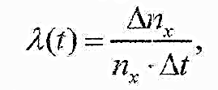
bunda,
Δn_{x} — (t - Δ/2) dan (t + Δ/2) gacha bo’lgan vaqt oralig’ida buzilgan buyumlar soni;
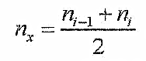
bunda,
n_{i-1}, va n_{i} — Δt vaqt oralig’i boshida (n_{i-1}) va oxirida (n_{i}) uzluksiz ishlayotgan buyumlar soni.
Buzilishlar jadalligi yana quyidagicha ifodalanishi mumkin:
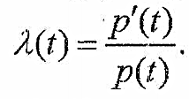

Buzilgunga qadar bo’lgan o’rtacha ishlash davomati (buzilmasdan ishlashlarning o’rtacha vaqti) birinchi buzilishgacha buyumlar partiyasini tayyorlashning o’rtacha qiymatidan yoki buzilmasdan ishlash vaqtining matematik kutilmasidan iborat. Buzilmasdan ishlashning o‘rtacha vaqti quyidagi taqribiy formula bo'yicha hisoblanadi:
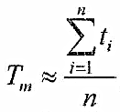
bunda
t_{i} — i-elementning buzilmasdan ishlash vaqti;
n — sinov partiyasidagi elementlar soni

Qancha ko‘p element sinovdan o'tkazilsa, buzilmasdan ishlashning o‘rtacha vaqti shuncha aniqroq bo'ladi. Buzilishlar jadalligi bilan buzilmasdan ishlash ehtimoli orasidagi bog‘lanish yuqoridagi formulaga buzilgan elementlar sonini qo‘yish yo’li bilan topilishi mumkin:
Δn_{x} = n_{i} – n_{i+Δt}.= n[p(t) – p(t + Δt)];
n_{x} =np(t).
Natijada quyidagi ifodani topamiz:
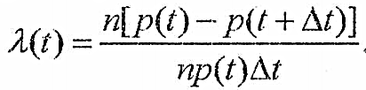
yoki limitga o'tsak
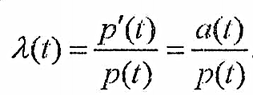

Bu tenglamani 0 dan t gacha integrallab quyidagini hosil qilamiz:
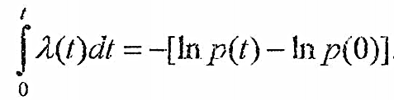
Endi t= 0 da p(0) = 1 bo’lgani uchun:
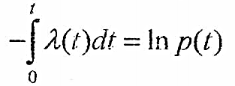 yoki 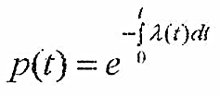

Agar λ(t) = λ = const bo‘lsa,
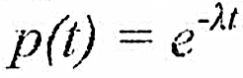
munosabat kelib chiqadi.
Ishonchlilikning boshqa tavsiflari orasidagi bog’lanishlar ham shunga o'xshash topilishi mumkin. Masalan, buzilishlar chastotasi a(t) va to‘g‘ri ishlash ehtimoli p(t) orasidagi munosabat quyidagi formula bilan ifodalanadi:
$$n\left(t\right)=1-\int_{0}^{t}{a\left(t\right)d(t)}$$
Buzilmasdan ishlashning o’rtacha vaqti T_{m} bilan buzilish jadalligi λ(t) orasidagi munosabat quyidagicha:
$$T_{m}=\int_{0}^{∞}{e^{-λt}dt=\frac{1}{λ}}$$
Biror asbob, qurilmaning buzilishlar jadalligi – uning butun xizmat qilish davri mobaynida o‘zgarmas bo'lib qola olmaydi. 12.1-rasmda buzilishlar jadalligi λ bilan vaqt t orasidagi tipik grafik keltirilgan. Grafik bir-biridan osonlik bilan farq qilinadigan uchta uchastkaga ega. Foydalanishning birinchi davri yashirin ishlab chiqarish nuqsonlariga ega bo’lgan elementlarning ishdan chiqishi natijasida buzilishlar jadalligining keskin ortishi bilan xarakterlidir. Bu “qo‘shimcha ishlash” davridir. O’lchash asboblari uchun u asbob ishlashining taxminan birinchi oyiga (davriga) mos keladi.

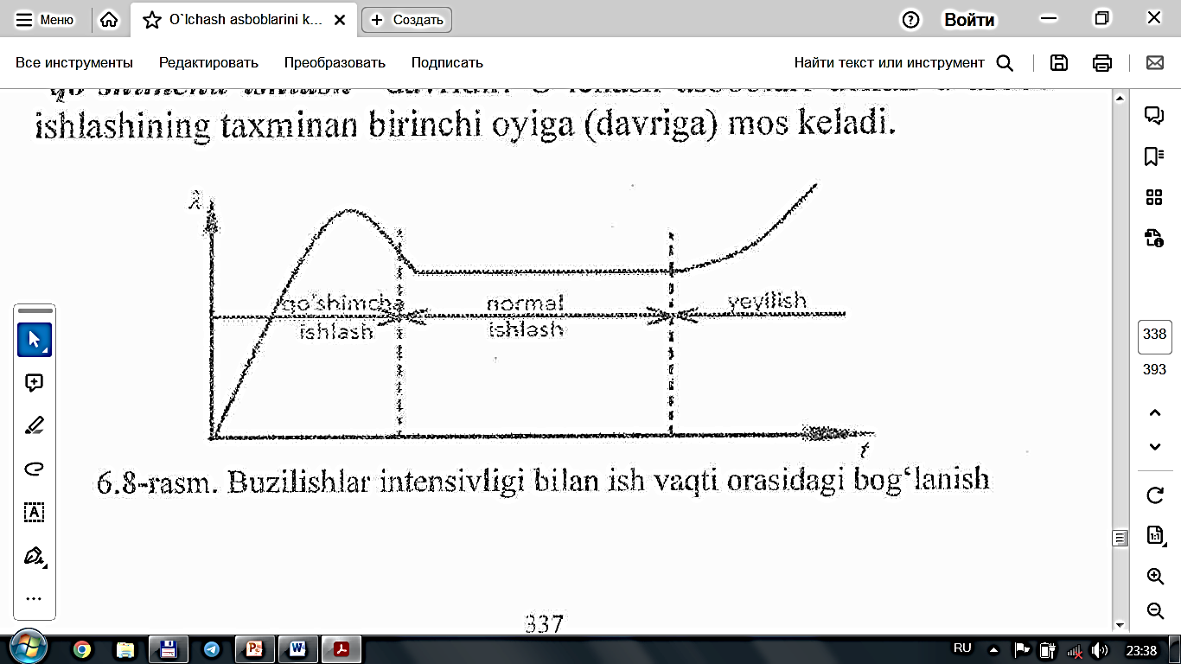
12.1-rasm. Buzilishlar intensivligi bilan ish vaqti orasidagi bog’lanish

Keyinchalik buzilishiar jadalligi turg‘unlashadi va butun normal ish davrida taxminan o‘zgarmas bo’lib qoladi, bu esa ikkinchi davrga to‘g‘ri keladi. Uchinchi davr buzilishlar jadalligining uzluksiz ortib borishi bilan xarakterli, bu qurilma elementlarining yeyilishi (ishdan chiqishi) va eskirishi bilan tushuntiriladi. Asboblardan foydalanish davri mobaynida buzilishlar jadalligining o‘zgarishi foydalanish davriga qarab mos ravishda o‘zgartirishlar va xizmat ko'rsatishlar kiritishni talab etadi. Buzilishlar jadalligi yoki buzilishlar orasidagi o‘rtacha vaqt ustida gap borganda doim normal ish davri ko'zda tutiladi.

  - O’lchash asboblarining ishonchliligini baholash
O’lchash va avtomatlashtirish vositalarining ishonchliligi tavsiflarini topishda laboratoriya sinovlari keng tarqalgan. Bu sinovlar real foydalanish sharoitlari bilan bir xil sharoitlarda (o‘sha temperatura, namlik, tebranish va h.k) va rejimlarda olib boriladi. Ishonchlilik tavsifini aniqlashning boshqa usuli asbobni foydalanish sharoitlarida bevosita sinab ko'rishdan iborat. Bu usul tizimning istalgan elementining ishonchliligini sinab ko’rish imkoni borligi, sinov o‘tkazishning arzonligi va shu kabi qator ustunliklarga ega. Shunga qaramasdan bu usul zarur axborotni olishdagi kechikish va hokazolar bilan ifodalanadigan kamchiliklarga ham ega.
Alohida elementlar va asboblarning ishonchliligi tavsiflarini bilish turli qurilmalarning ishonchliligi tavsiflarini hisoblash imkonini beradi. Agar biror elementning buzilishi sistemaning buzilishiga olib kelsa, ishonchlilik tavsifini hisoblash quyidagi formulalar bo'yicha olib boriladi:

$$\frac{1}{T_{o'r}}=\frac{1}{T_{o^{'}r1}}+\frac{1}{T_{o^{'}r2}}+…+\frac{1}{T_{o'rn}}$$

bunda
T_{o‘r} - tizim buzilishlari orasidagi o‘rta vaqt;
T_{o’r1}, T_{o’r2}….. T_{o’rn} - tizimga kiradigan alohida elementlar va asboblar buzilishiar orasidagi o'rtacha vaqt.
λ= λ₁+ λ₂+…+ λ_{n}
bunda,
λ — tizim buzilishining jadalligi,
λ₁,λ₂,…λ_{n} — tizimning alohida elementlari buzilishlarining jadalligi
Keltirilgan formulalar shu narsani tasdiqlaydiki, elementlar soni ortishi bilan tizimning ishonchliligi kamayadi, tizimning ishonchliligi shu tizimga kirgan har qanday elementning ishonchliligidan kam bo’ladi. Ammo bu tasdiq har qanday elementning buzilishi tizimning buzilishiga olib keladigan tizimlar uchun to‘g‘ri. Bunday tizimlarni (sxemalar) qurish majburiy emas. Ishonchlilik nazariyasi sxemalarning ishonchliligi uni tashkil etuvchi elementlar ishonchliligidan yuqori bo’lgan sxemalar qurish usullarini ko‘rsatadi. Bunday holda foydalaniladigan asosiy usul ehtiyot saqlash usulidir. Odatda, ehtiyot saqlashning blokli va sxemali usulidan foydalaniladi. Blokli ehtiyot saqlashda buzilgan blok o'rniga avtomatik ravishda ehtiyot blok ulanadi, sxemali usulda esa bitta element buzilgan taqdirda sxema elementlari maxsus ulanganligi sababli sxema normal ishlayveradi.
Ehtiyot saqlash, avtomatik tekshirish va buzilgan bloklarni almashtirish usullarini qo’llab, har qanday murakkablikdagi, ishonchliligi yuqori tizimlarni yaratish mumkin. Ammo bu hol qanday bo’lmasin yuqori ishonchlilikka erishishga intilish doim maqsadga muvofiq ekanini anglatmaydi. Bu ish g'oyatda qimmatga tushishi hamda erishilgan natijalar bilan oqlanmasligi mumkin. Kam mas’uliyatli qurilmalarning ishonchliligini bir necha marta orttirish ham maqsadga muvofiq bo’lmasligi ravshan. Har bir konkret holda baho va ishonchlilik orasidagi optimal bog’lanishni izlash lozim.
Konkret o’lchash qurilmasining ishonchliligi hisoblanganda, odatda, uning buzilmasdan ishlash ehtimoli topiladi. Shu ehtimol p(t) deb belgilanadi va buzilishlarning uch turi e’tiborga olinishi lozim:
- halokatli (kutilmaganda yuz beradigan),
- parametrik (sekin-asta yuz beradigan)
- vaqti-vaqti bilan yuz beradigan.

Bunda har bir buzilish turi mustaqil hodisa deb qaraladi, ya’ni
p(t)=p_{a}(t) p_{b}(t) p_{c}(t)
bunda
p_{a}(t) — halokatli buzilish ro‘y berganda buzilmasdan ishlash ehtimoli;
p_{b}(t) — parametrik buzilishda buzilmasdan ishlash ehtimoli;
p_{c}(t) — vaqt-vaqti bilan buzilishda buzilmasdan ishlash ehtimoli.

Vaqti-vaqti bilan buzilishlarda buzilmasdan ishlash ehtimoli birga teng deb olinadi, tayyor qurilmalar uchun u tajriba yo'li bilan topiladi.
O’lchash qurilmasining buzilmasdan ishlash ehtimolini hisoblash uchun funksional sxema tuziladi, bu sxema uning asosiy berilgan funksiyaning bajarilishini belgilaydigan barcha elementlarni (tugunlar, bloklar va h.k. ni) o‘z ichiga oladi. Yordamchi funksiyalarni bajaruvchi elementlar (masalan, o’lchash asboblaridagi signal beruvchi yoki nazorat qiluvchi qurilmalar) funksional sxemalarda e’tiborga olinmaydi. So‘ngra funksional sxemaga kiritilgan barcha asosiy elementlarning ish rejimi aniqlanadi. Buning uchun odatda, qurilmadan foydalanishning bir sikli (smena, sutka, oy, yil) uchun yoki butun ishlash davri uchun uning ish grafigi tuziladi. Qurilma va alohida elementlar ishining har bir vaqt oralig‘i uchun ish rejimi va sharoitlari (temperatura, namlik, tebranish, zarbalar, atrof-muhitdagi agressiv aralashmalarning tarkibi va miqdori va h.k) aniqlanadi.
Qurilma asosiy elementlaridan har birining ishonchliligini to’liq buzilishlar paydo bo‘lishiga bog'liqligi ushbu formula bilan aniqlanadi:

$$p_{a}=e^{-\left(λ+λ^{'}f\right)T}$$

Bunda, λ — uzluksiz ish rejimida buzilishlar jadalligi;
λ'— ulash va uzib qo‘yishda o‘tish jarayoni bilan aniqlanadigan buzilishlar jadalligi;
f —vaqt birligida sikllar chastotasi;
T — buzilmasdan ishlash vaqti.

Bunda λ va λ' miqdorlar elementlardan har birinmg real ish rejimini hisobga olgan holda olinishi lozim.
Parametrik buzilishning paydo bo‘lishida elementlarning ishonchliligi quyidagi formula bo‘yicha topiladi:
$$p_{b}=e^{-λ_{ekv}T}$$
bunda
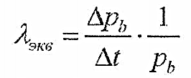

Uzoq vaqt mobaynida foydalaniladigan o’lchash qurilmalari ishonchliligining (tizimning boshlangich holatini, uning buzilmasligini va qayta tiklana olishini e’tiborga oladigan) to’liq tavsifini uning normal ishlash ehtimolidan iborat yoki quyidagi formula bilan topiladigan to’liq ishonchliligidan iborat
P∑(t)=p₀*p(t)+(1-p₀)V(τ)p(1-τ)

bunda
p₀ — boshlang’ich paytda tizimning tuzuk holatdaligi ehtimolining qiymati;
p(t) = $e^{-\frac{1}{T_{m}}}$ -berilgan vaqtga kelib buzilmay ishlash ehtimoli;
( 1- p₀) — boshlang’ich paytda tizimning buzuq holatdaligi ehtimoli;
p(1-τ) – qolgan vaqt (t-τ) davomida buzilmasdan ishlash ehtimoli, bu qo'yilgan masalani yechish uchun yetarli.

Qurilmaning ishonchliligini yuqorida bayon etilganidek hisoblash texnik loyiha va chizmalarni yaratish davrida amalga oshiriladi. Yakuniy hisoblarga zarur tuzatishlar tayyor o’lchash asboblari nusxalarini laboratoriyada (stendda) va naturada (ishlatish sharoitlarida) sinash asosida kiritiladi. O’lchash qurilmalarini ishlatish jarayonida paydo bo’ladigan buzilishlar, turli kamchiliklar haqidagi, shuningdek, shu kamchiliklarning paydo bo’lish sharoitlari va sabablari haqidagi statistik axborotni qayta ishlash o’lchash asboblarining ishonchliligi haqidagi ma’lumotlar olish usullaridan biridir. Olingan axborot maxsus qayta ishlanadi, natijada o’lchash qurilmalarining ishonchliligini xarakterlovchi kattaliklar topiladi.
Asboblarning ishlatishdagi ishonchliligi ko‘p jihatdan ularning konstruktiv ishonchliligi va tayyorlash sifatiga bog’liq. Ammo eng ishonchli asbob ham noto‘g‘ri ishlatilganda ishonchsiz holatga keltirib qo‘yilishi mumkin. Shuning uchun asboblarning ishonchliligini oshirishda ulardan to‘gri foydalanish asosiy shartlardan biridir.

12.3 Avtomatlashtirilgan loyixalash tizimlari haqida umumiy ma’lumotlar
Yangi texnik vositalarni ishiab chiqarishdagi ulkan o‘zgarishlar, zamonaviy elektronika vositalarni ishlab chiqarish, fan texnikaning ilgarilab ketishi, katta-katta loyihalash ishlarini bajarishni taqazo etadi. Loyihaning sifatiga va bajarilish muddatiga bo’lgan talab, loyihalash ob’yektlarining murakkablashib borishi, ularda bajariladigan funksiyalarning muhimligiga qarab, loyihalash jarayonidagi eng muhim aspektlaridan biri hisoblanadi. Bu talabni qondirish, loyihalovchilarning sonini oshirish yo’li bilan hal qilinib bo'lmaydigan muammo bo’lib, bu muammoni faqat loyihalash ishlarida hisoblash texnikasi vositalaridan imkoni boricha keng foydalanish bilan, loyihalash protseduralarini avtomatlashtirish yo’li bilan hal qilish mumkin bo’lib qoladi.
Loyihalashni avtomatlashtirishdan maqsad - loyihalash sifatini oshirish, loyihalash jarayoniga keladigan sarf - xarajatlarni kamaytirish, loyihalash vaqtini qisqartirish, loyihalash ishi bilan band bo’lgan injener - texnik xodimlar sonini o'sib borishini bartaraf qilish, ularni ishlab chiqarish faoliyatlari samarasini yanada oshirishdan iborat. Biroq, barcha hollarda ham loyihalashning oddiy usulidan avtomatlashtirish usuliga o’tilganda, yuqorida qayd qilingan barcha maqsadlar, bir vaqtda hal qilinavermaydi. Masalan, ko‘p hollarda loyihalash jarayonini, mahsulot sifatiga e’tibor bermay tezlashtiriladi, ko‘p hollarda esa, mahsulot sifati oshirilganda materiallarga ketadigan sarf - xarajatlar ortib ketishi kuzatiladi. Lekin shu kamchiliklarga qaramay, loyihalash jarayoniga sarf qilinadigan vaqt miqdorini sezilarli darajada qisqartiriladi. Masalan, mikroelektronikada KIS larni, JKIS larni loyihalash jarayonini avtomatlashtirilgan loyihalovchi tizimlarsiz yaratishni tasavvur ham qilib bo’lmaydi.
Turli stanoklarni ishlab chiqarishni avtomatlashtirish esa, yillik ishlab chiqarish hajmiga sezilarli ta’sir ko'rsatib, loyihalovchining ishlab chiqarish faoliyatini 5-10 marotaba oshiradi.
Umuman, hozirgi yangi elektronika vositalarini ishiab chiqarishni, loyihalash jarayonlarini avtomatlasbtiruvchi tizimlarsiz tasavvur qilish mumkin emas.
Avtomatlashtirilgan loyihalash tizimlari, (ALT lar) – bu loyihalash jarayonini avtomatlashtiruvchi texnik va dastur vositalari bilan loyihalash tashkiloti va loyihalovchi mutaxassislarning uzviy ishlashlarini ta’minlovchi kompleks vositalardir.
Tizim va mahsulot murakkabligi ortib borishi bilan loyihalash usullarining juda eskirganligi o’rtasidagi tafovut salbiy ko’rinishga olib keladi:
- loyihalash muddatining cho'zilishi (alohida hollarda esa mahsulot tayyorlash yoki loyihalash bosqichida eskiradi);
- loyihalashdagi xatolar soni ko‘p bo'lib, ular kech, tayyorlash vaqtida aniqnadi, bu esa qimmatga tushadi;
- eng yaxshi variantni tanlash maqsadida loyiha yechimlarining hamma variantlarini tahlil qilish qisqa muddatda bajarish imkoniyatining yo‘qligi.
Loyihalashni avtomatlashtirishni, mustaqil iimiy – texnik yo'nalish qilib ajratish avtomatlashtirilgan loyihalash jarayonlari bilan avtomatlashtirilmagan loyihalash jarayonlari orasidagi sezilarli farqlarni kuzatish davomida yaqqol namoyon bo’ladi. Loyihalashni avtomatlashtirish predmeti bo’lib, loyihalash protseduralarini formallashtirish, loyihalash jarayonlarini strukturalashtirish va tiplash, loyihalash masalalarini yechish algoritmlari, metodlar modellarini yaratish, dastur yozish, ma'lumotlar bankini tashkil qilish va ularni yagona loyihalash tizimga birlashtirishdain iborat.
Avtomatlashtirilgan loyihalash deganda, biror bir kerakli mahsulotni loyihalash uchun EHM va uning dasturli ta’minotidan foydalanish tushuniladi.
Avtomatlashtirilgan loyihalash esa, o'z ma’lumotlar bazasiga, dasturlar kutubxonasiga va ularni bog’lovchi qism tizimlariga ega bo’lgan EHM larga asoslangan hisoblash texnikasi metodlari va texnik bitimlarni qandaydir tizimga jamlashni anglatadi.
ALT lar tizimli tashkil qilinishi nuqtai nazaridan quyidagicha sinflarga bo’linishi mumkin:
1. Vaqtni bo’laklovchi. Bunda bir qancha amaliy dasturlar bitta EHM larda bajariladi. Bu dasturlar bir-birlariga bog’liq bo'lmagan dasturlar hisoblanadi. Foydalanuvchilar EHM markaziy protsessori ishlash vaqtini o'zaro bo’lib olishadi.
2. Tizimni bo‘laklash. Bir qancha foydalanuvchilar bitta umumiy amaliy dasturni bajarish uchun, bitta ma’lumotlar bazasida, bitta EHM da ishlaydilar. Ular ALT resurslarini bo’lishib oladilar.
EHM qurilmalaridan foydalanish bo‘yicha ikki xil asosiy tizimlar mavjud:
- avtonom tizimlar, ya’ni boshqa tizimlarga bog’liq bo’lmagan holda ishlaydigan tizimlar;
- boshqa EHM va uning m’alumotlar bazasi bilan terminal qurilmalar orqali bog’langan tizimlar.
Loyihalash jarayonini avtomatlashtirishni o‘rganishdan oldin, loyihalash jarayonini va uning soddalashtirilgan modeli bilan tanishib chiqishimiz kerak. Oddiy soddalashtirilgan loyihalash jarayonining umumiy modelini ko’rib chiqamiz (12.2-rasm).
Ko’rsatilgan modelni izohlaymiz:
- loyihalash maqsadi o‘zgarmaydi;
- loyiha yaratish uchun aniqlangan texnologik tipli bilimlar kerak bo’ladi;
- loyihalash jarayoni hujjatlashtirish mumkin bo’lgan va ishlab chiqarishda foydalaniladigan axborotlarni (loyihani) yaratadi.
“Loyiha” — bu yaratilayotgan mahsulotning modeli bo’lib hisoblanadi. Shunday qilib, yangi mahsulotni (ob’yektni) hisoblash texnikasi vositalarisiz, ya’ni loyihalash jarayonini avtomatlashtirishsiz yaratishga sezilarli vaqt va mehnat resurslari sarf qilinadi. Zamonaviy murakkab hisoblash tizimlari (super EHM, SHEHM, mikroprotsessorli hisoblash vositalari) yaratilishi bilan, ularni qo’lda loyihalash umuman mumkin bo’lmay qoladi. Bu esa loyihalash jarayonini asosiy masalalarini ALT lar yordamida bajarish zaruriyatini keltirib chiqarmoqda.

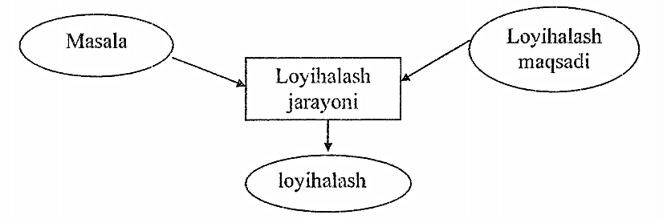
12.2-rasm. Loyihalash jarayonini umumiy modeli.

Loyihalash bosqichlarini kо’rib chiqaylik:
1) birlamchi ta’rifi, konsepsiyalarni shakllantirish (qarashlar, fikr yuritish usuli, asosiy fikr);
2) texnik hujjatlarni ishlab chiqish;
3) loyiha yechimlarini tuzish (tizimli, mantiqiy, sxemali, texnik);
4) loyiha hujjatlarini tayyorlash;
5) tajriba namunalarini tayyorlash;
6) tajriba namunasini sinash;
7) seriyalab ishlab chiqarish;
Shu barcha bosqichlarni avtomatlashtirish mumkin va zarur. Вuni quyidagi bosqichlarda amalga oshirish mumkin.
1-bosqich. Yangi texnikani ishlab chiqish zarurligi. Qo'yiladigan asosiy texnik talablar bu bosqichda aniqlanadi. Asosiy tavsiflar chegarasi aniqlanadi (tezkorlik, aniqlik va boshqalar). Ilmiy texnik tadqiqot (ITT) hujjatlarini qaytadan kо‘rib chiqish zarur (maqolalar, hisobotlar va hujjatlar). ITT va mutaxassis tajribasi asosida yangi mahsulot konsepsiyasi vujudga keladi. Uni yaratish usulini tanlashdagi prinsipial aniqlik bilan 1-bosqichni tugallanishi texnik talabni tuzish bilan yakunlanadi. Bunda hamma prinsipial yechim yo’llari va usullari ko’rsatilishi lozim.
2-bosqich. Yangi qurilma yaratishni asosiy yo‘llari butun tafsilotlari bilan ishlab chiqish. Buni quyidagicha amalga oshirish mumkin:
- bu yerda mavjud tizimlar haqida katta informatsion material qayta ishlanadi. Buning natijasida o‘xshash va prototip tizimlar topiladi. Standart sxema va bloklar ishlatish mumkinligi aniqlanadi. Patent va ilmiy texnik adabiyotlarni qidirish va qayta ishlash kabi ishlar bajariladi;
- taklif qilingan yechimni nazariy va amaliy asoslab berish. Tanlangan yo‘nalish va loyihalash yo’liga qarab, berilgan talablarni qondiradigan konstruksiyani topish mumkinligini isbotlash.
Bu bosqich natijasida loyihalashga texnik topshiriq beriladi. Unda loyihani alohida qismlarini konkret bajaruvchilari va ular oldiga qo‘yilgan savollar yechimi ko‘rsatiladi.
3-bosqich. Loyiha yechimlarini ishlab chiqish bu – jarayonni loyihalashning asosidir. U loyihalashni hamma element va tizimlarini ishlab chiqishni o‘z ichiga oladi. Bunda eng yaxshi sxemali yechimlar, konstruktiv va mantiqiy yechimlar qidiriladi. Bu yechimlar TT da ko'rsatilgan mavjud texnologik chegaralarni hisobga oladigan va kam xarajatli bo’lishni ta’minlaydi. Murakkab loyihalarda bu bosqich bir necha bosqichlarga bo’linadi. Masalan: agar hisoblash tizimi bo’lsa, uni loyihalash bosqichlari quyidagicha bo’ladi:
1) fizik, sxematexnik;
2) mantiqiy ;
3) konstruktorlik;
4) texnologik.
Bu bosqichning natijasi: eskizlar, rasmlar, prinsipial sxemalar, montaj va elektr sxemalar, ya’ni yordamchi texnik hujjatlar.
4-bosqich. Texnik hujjatlar – loyihalovchining o‘ziga xos, ijodiy bo’lmagan mexnatidir. Bu yerda vaqt bo‘yicha ishlar ko‘p, masalan: chizmalar 70% vaqtni oladi. Tajriba namunasini tayyorlash uchun zarur bo’lgan chizma va konstruktorlik hujjatlarini tayyorlash – bosqich natijasidir.
5-bosqich. Tajriba namunasini tayyorlash. Bu bosqich 2 bo’limdan iborat:
- tajriba namunasini kompleks tadqiqot qilish va tadqiqot programmasini tuzish;
- loyiha hujjatlari va chizmalariga zarur o‘zgartirishlar kiritish.
Bu bosqichlarni avtomatlashtirishni kо’rib chiqamiz:
1-bosqich eng ijodiy bosqich, chunki vaqtning 90% i bu – qidiruv va qayta ishlashga ketadi. Bu savolni sun’iy intellektni jalb qilgan holda yechish mumkin, chunki yechim to‘satdan ilmiy-texnik tadqiqotning boshqa sohalarida uchrab qolishi mumkin, ya’ni uni klassifikatsiyalash, turli prinsip va turli satrlar bo‘yicha qidiruv olib borish kerak.
EHM – loyihalovchining intellekti (aql)ni kuchaytiruvchi sifatida, u bilan birgalikda yangilik-hisobga olinmagan soxa va tendensiyalarni e’tiborga olib qidiruvni olib borish uchun kerak. Shunday dasturlar yaratish mumkinki, ular yordamida loyihalash bosqichidagi turli variantlarni ehtimollik kriteriyasi bo‘yicha baholash mumkin. Lekin bu hozir yaratish bosqichida, hozirda real foydani faqat informatsion-mantiqiy tizim va qidiruv tizimi beradi.
2-bosqich. Bu bosqichda ham informatsion qidiruv tizimi (IQT) foydalidir. Yana EXM ni optimallashtirish va tekshirish masalalarida qo’llash foydali.
3-bosqich. 90% gacha EHM avtomatik loyihalashda qo’llaniladi. Agar ilgari e’tibor IQT ga qaratilgan bo’lsa, bu yerda esa elementlar parametrlari, tugunlari, tekshiruvchi hisob-kitoblari tahlil va sintezini optimallashtirish masalasiga qaratilgan.
4-bosqichda loyiha hujjatlari tayyorlanadi. Bu yerda kirish/chiqish qurilmasi, grafik quruvchi qurilma yordamida, EHM orqali masala yechimiga bog’liq hisob-kitob o’tkazilganidan keyin zarur chizmalar, konstruktorlik hujjatlari olinadi.
5-bosqichda tugun va qurilma namunalari va maketlari ustidan tajriba o’tkazilishi mumkin. EHM tajriba ketishini boshqarish va natijalarni qayta ishlashi mumkin.
Endi ALT ning zamonaviy holatini kо’rib chiqamiz:
Mavjud ALTlarga misol keltiramiz: ASPAP – agregat yuzalarini ALT; APROKS – kemalar korpusi tuzishni ALT; ASPOS – qurilish ob’yektlarini ALT (qurilish jarayonini tanlashdan boshlab konstruksiya elementlarini hisob-kitobigacha); ESAP – yagona ALT ni o‘z ichiga oluvchi matematik-mantiqiy va texnik loyihalash bosqichlari, konstruktorlik va texnik hujjatlarni tayyorlashni o’z ichiga oladi.

12.4 Avtomatlashtirilgan loyixalash tizimlarini qurishni asosiy bosqichlari

Loyihalashni turli bosqichlarida echiladigan masalalarni uchta guruhga bo’lish mumkin: sintez., analiz, testlash (tekshirish) (12.3-rasm).
Sintez masalasi strukturali va parametrik sintez protsedurasini yaratishga qaratilgan. Strukturali sintez qilishda ob’yekt strukturasi, ya’ni uning elementlarini tashkil qiluvchilari va ularni o'zaro bog’lovchilari aniqlanadi. Parametrik sintez esa berilgan strukturadagi elementlarning sonli qiymatlari va ularni ishlash qobiliyatlari uchun shart-sharoitlarni aniqlash hisoblanadi.
Analiz qilish – bu ob’yektlarning izohlanishi bo'yicha ishlash qobiliyatini aniqlashdan iborat.
Loyihalashni avtomatlashtirish - bu maxsuslashtirilgan va universal EHM larda, yuqorida ko'rsatilgan masalalarni to’la yoki qisman yechishni taqozo qiladi. Loyihalashni avtomatlashtirish quyidagi bazali ta’minotlarga ega: matematik ta’minot (MT); texnik ta’minot (TT): lingvistik ta’minot (LT); dasturli ta’minot (DT); axborotli ta’minot (AT); tashkiliy ta’minot (TSHT); uslubiy ta’minot (UT).
Turli ko'rinishdagi bazali ta’minot to‘plami loyihalashni avtomatlashtirish vositalari kompleksini tashkil qiladi. Shundan kelib chiqib, ALT lar loyihalash tashkilotlari bilan o‘zaro munosabatni ko‘rsatuvchi va avtomatlashtirilgan loyihalashni bajaruvchi, loyihalashni avtomatlashtirish vositalari kompleksidan tashkil topgan, tashkiliy, texnik tizimlar ko‘rinishida aniqlanadi.

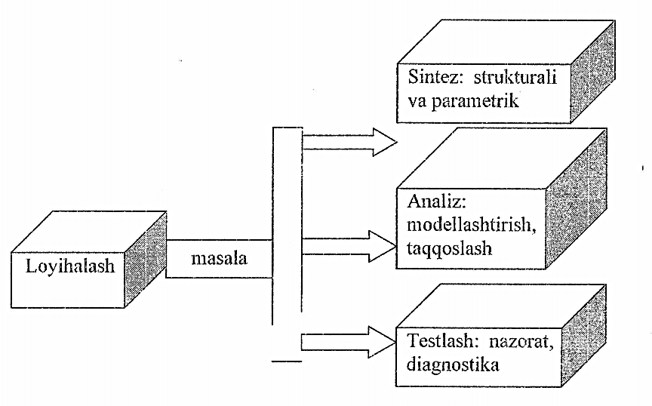
12.3-rasm.Loyihalashni avtomatlashtirish masalalari

Loyihalashni avtom atlashtirishni tashkil qilish. Har bir ALT loyihalash ob’yektini va loyihalash masalasini izohlovchi vositaga ega. Birinchi navbatda loyihalash masalasi formallashtiriladi. So‘ngra ALT LT vositalarida ko‘rilgan ichki tillarda dastlabki ma’lumotlarni tasvirlash amalga oshiriladi. Bu ma’lumotlar insonlar oson qabul qila oladigan shakllarda tasvirlanishi kerak, so‘ngra mashinada qayta ishlash uchun mashina ichki tiliga o‘giriladi. Bunday protsedura translyasiya qilish deb ataladi. Translatsiya jarayonida berilgan izohlarda sintaksis va semantik xatoliklar yuzaga kelishi mumkin. Ichki kirish tillarida tasvirlangan kirish axborotlari amaliy dasturlar (dastur 1, . . . N) uchun dastlabki ma’lumotlarni tashkil qiladi. Bu dasturlarni ketma-ket bajarilishi, loyihalash yo‘nalishini bajarilishini ko'rsatadi. Olingan natijalar dastlab ichki kiritish tillarida tasvirlanib, so'ngra loyihalovchi tushunarli shaklda kerakli qurilmaga chiqariladi.
Axborotni kiritish - chiqarishni tashkil qilish, amaliy dasturlarni berilgan loyihalash yo‘nalishidagi o‘zaro munosabatlarini tashkil qilish uchun boshqaruvchi tizim ALT operatsion tizimidan foydalaniladi.
Ma’lumotlar asosan magnit axborot tashuvchilar bazasida saqlanadi. Amaliy dasturlarning o’zaro munosabatlarini ma’lumotlar bazasini boshqarish tizimi (MBBT) orqali amalga oshiriladi. Har bir amaliy dasturlarda ma’lumotlarni qayta ishlash, ALT MT lari takibidagi uslub va vositalarni ishlatuvchi algoritm bo‘yicha bajariladi.
Hozirgi vaqtga kelib, hisoblash texnikasi mahsulotlarini loyihalash uchun bir qancha katta ALT lar yaratilgan. Bunday tizimlarga misol qilib, PCAD, OrCAD, AutoCAD, DISAP, Puls, mantiqiy sxema ALTlari, PROEKT, KOMPAS tizimlarini keltirishimiz mumkin.
Radioelektron ishlab chiqarish sanoati uchun RAPIRA ALT yaratilgan bo‘lib, bu tizim keyinchalik PRAM tizimini yaratish uchu asos qilib olindi. ALTlar radioelektron apparaturalarini loyihalashdagi katta - katta masalalar yechiladi, masalan, funksional va prinsipial sxemalarni modellashtirish, nazorat qiluvchi va diagnostika qiluvchi testlarni sintez qilish, bosma platalarni konstruksiyalash, konstruktorlik hujjatlarini yaratish va dasturli boshqariladigan texnologik avtomatlar uchun boshqaruvchi hujjatlar tayyorlash va boshqalar.

Foydalanilgan adabiyotlar
1. B.A.Nazarbayeva O’lchash vositalarini konstruksiyalash. O’quv qo’llanma. Toshkent “Tafakkur avlodi” 2020 y.
2. Дитрих Х. Проектирование и конструктирование. Системный подход / Пер с нем.-М.:Прогресс. 2006
3. Оберган А.Н. Коструктирование и технология средств измерений. Учебное пособие. - Томск: изд.ТПИ,2007.-96 с
4. Орлов П.П. Основы конструктирования. – М.: Машиностроение, 2008
5. А.А. Абдувалиев, О.SH. Хакимов, В.Б. Латипов. Основы обеспечения единства измерений. -Ташкент: «Узстандарт», 2005
6.www.nim.uz – O’zbekiston milliy metrologiya instituti rasmiy sayti.
7.www.uztest.uz – O’zbekiston ilmiy sinov va sertifikatlashtirish markazi rasmiy sayti

